航天科研机构2015年硕士研究生入学考试
理论力学试题
（本试题的答案必须全部写在答题纸上，写在试题及草稿纸上无效）
（本试题共4页，共8题，总分150分）

一、（20分）两根相同的匀质杆AC和BC，所受重力均为P，在端点C用光滑铰链连接，A，B端放在不光滑的水平面上，如图1所示。当ABC成等边三角形时，系统在铅直面内处于临界平衡状态。求匀质杆端与水平面间的摩擦因数。
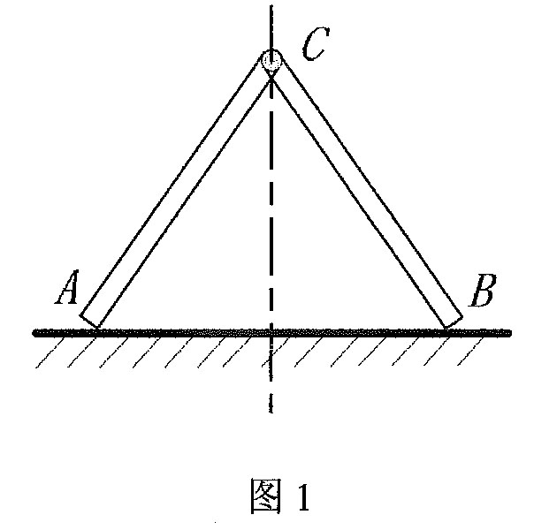

二、（20分）尖劈顶重装置如图2所示。在块B上受力P的作用。块A与块B间的磨擦因数为$f_{s}$(其它有滚珠处表示光滑)。如不计块A和B的重力，求使系统保持平衡的力F的值。
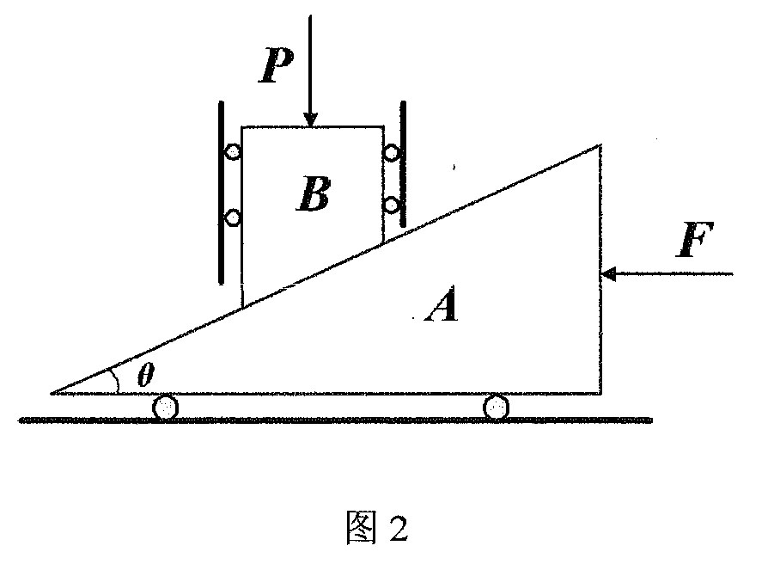

三、（20分）如图3所示，杆AC长ι，以等角速率ω绕点C转动，其转动方程为θ=ωτ而与杆连接的滑块B按规律S=a+bsinωτ沿水平线作谐振动，其中a和b为常数，求点A的轨迹。
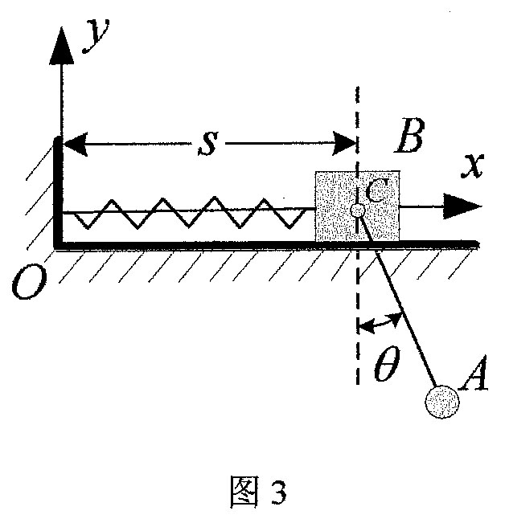

四、（20分）如图4所示，三角块D放在光滑平面上，匀质圆盘A在倾斜角为a的斜面上做无滑动滚动，匀质圆盘B与三角块D铰接。圆盘A和B的质量为m，半径均匀R。重物C的质量为m_{c}，且知msina>m_{c}，三角块D的质量为M，绳的质量忽略不计，不计较B及重物C与三角块D间的磨擦，求三角块D的加速度) 。

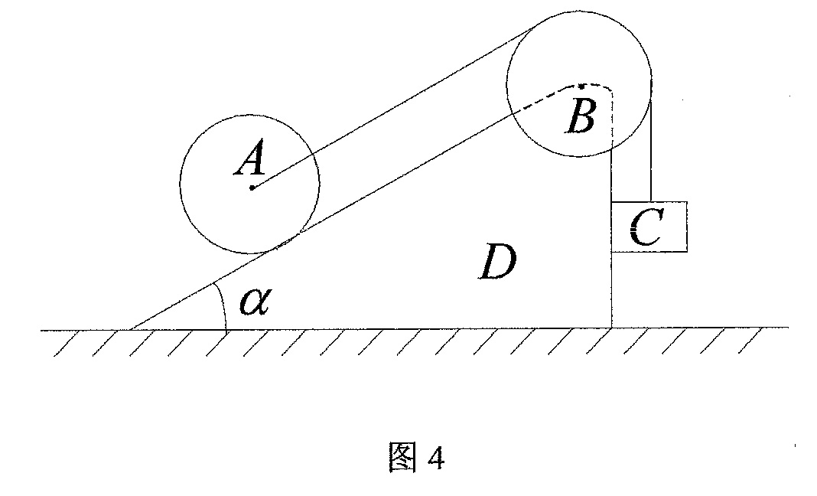
五、（20分）如图5所示，均质圆轮重力P,半径为R，沿倾角为θ的斜面滚下。设轮与斜面间的磨擦因数为f，求：
（1）圆轮只滚不滑动的临界条件；
（2）圆轮在既滚动又滑动条件下，轮心C的加速度和角加速度。
（3）圆轮在只滚动不滑动条件下，斜面对于轮子的约束力。

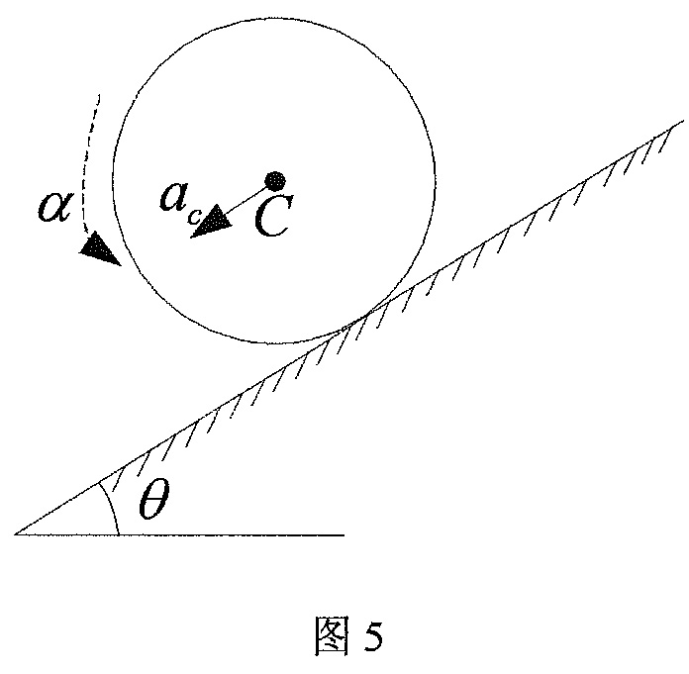
六、（20分）如图6所求系统中，均质圆盘A、B各重R，两盘中心线为水平线，盘A上作用一个为常量M的力偶，重物D重Q。绳重不计，绳不可伸长，盘B做纯滚动，初始时系统静止，求：
（1）圆盘A转动角度φ时重物的速度和加速度；
（2）地面对圆盘B的作用力。
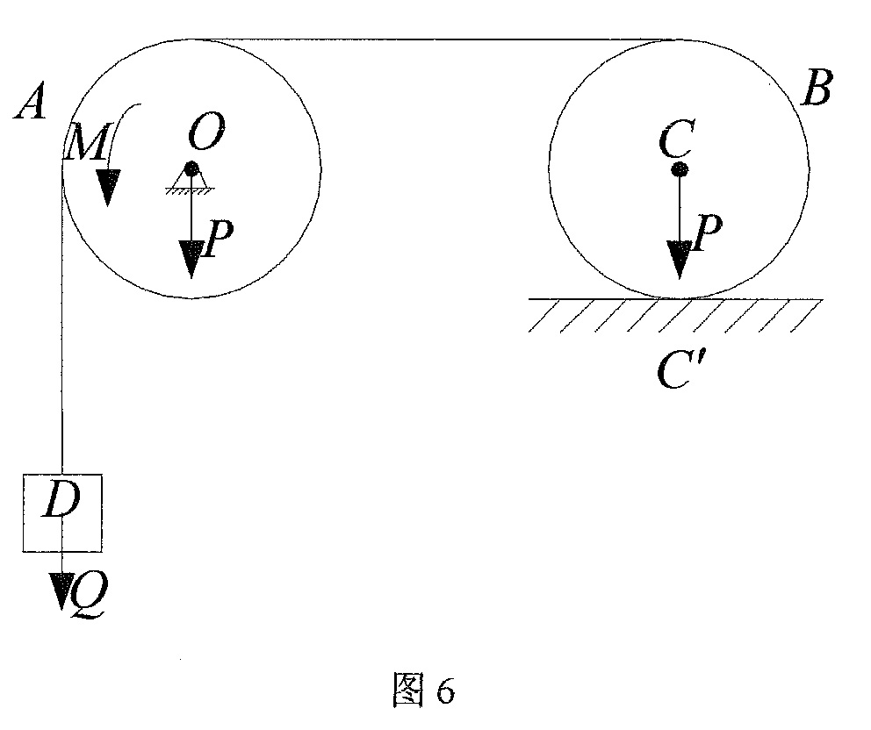
七、（15分）轻型杠杆工推钢机，曲柄OA借连杆AB带动摇杆O₁B绕O₁轴摆动，杆EC通过铰链与滑块C相连，滑块C可沿杆O₁B滑动；摇杆摆时带动杆EC推动钢材，如图7所示。已知OA=r，AB=$\sqrt{3r}$，O₁B=$\frac{2}{3}$l（r=0.2m，L=1m），ω_{OA}=$\frac{1}{2}$rad/s，加速度a_{OA}=0。在图示位置时，BC$\frac{4}{3}$l。求：
（1）滑块C的绝对速度和相对摇杆O₁B的速度；
（2）滑动C的绝对速度和相对摇杆O₁B的加速度；
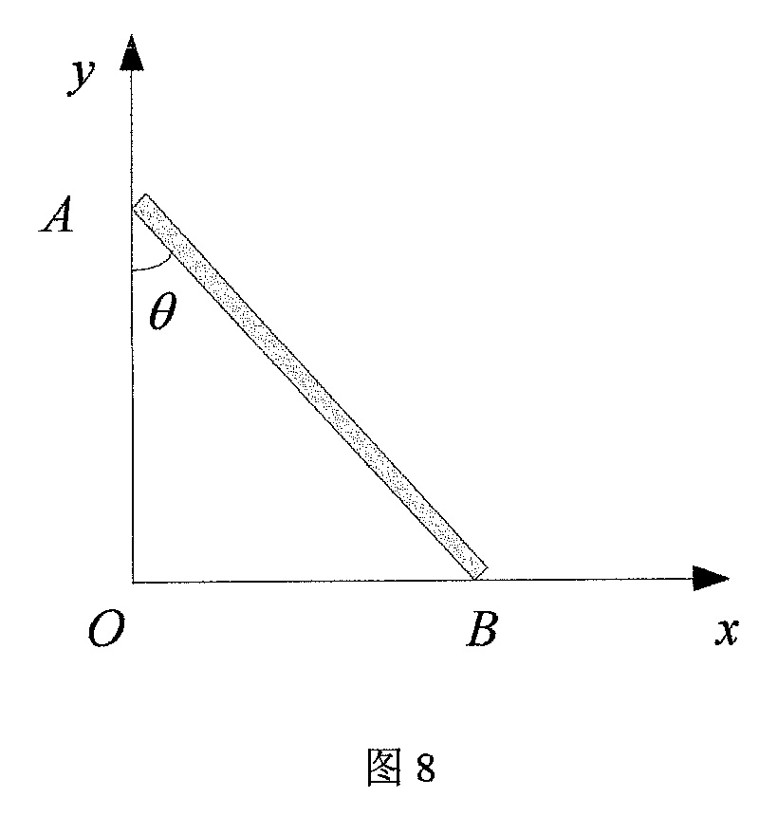
八、（15分）如图8所示，长为L、质量为M的均质细杆AB位于铅锤平面内。开始时杆AB直立于墙面，受微不干扰后B端由静止状态开始沿水平面滑动，所有磨擦力忽略不计，求：
1) 杆在任意位置受到地面的约束反力（表示为θ的涵数形式）；
2）杆将脱离墙的约束时杆与墙面的夹角。

